바이오의약품 Layout Rule Engine
아키텍처 및 스코프 결정 보고서 (v0.2)
작성일: 2026-05-21
갱신: v0.1 → v0.2 (미해결 이슈 4개 v1 스코프 외 확정, 엘리베이터 input 반영)
v0.2 변경 요약: ① 미해결 이슈 4가지가 모두 v1 스코프 외로 확정됨 (사용자 결정, 2026-05-21). ② 엘리베이터 처리 방식이 building input의 신규 필드로 정의됨. ③ §5는 "미해결 이슈 검토"에서 "스코프 결정 과정 (Decision Log)"으로 재구성되어 결정 trail을 보존함.

요약
사용자가 웹폼으로 URS를 입력하면, Rule Engine이 GMP Layout Logic 룰베이스를 적용해 7개 블록의 도면 사양을 산출하고, Validation Agent가 RAG로 GMP 가이드라인과 cross-check한 뒤, Documentation Agent가 최종 도면을 렌더링하는 시스템이다. Rule Engine은 사용자의 URS 입력을 우선시하고, 룰 위반 의심 항목은 flag로 마킹하여 Validation Agent에게 최종 판정을 위임한다.
v0.2에서는 초기 식별된 4개 미해결 이슈가 사용자 답안을 통해 모두 v1 스코프 외로 정리되었으며, 그 결정 과정과 근거를 §5(스코프 결정 과정)에 Decision Log 형태로 보존한다. 또한 엘리베이터 처리 방식이 명확화되어 §4(I/O 스펙)에 반영되었다.

1. 시스템 아키텍처

1.1 파이프라인 다이어그램
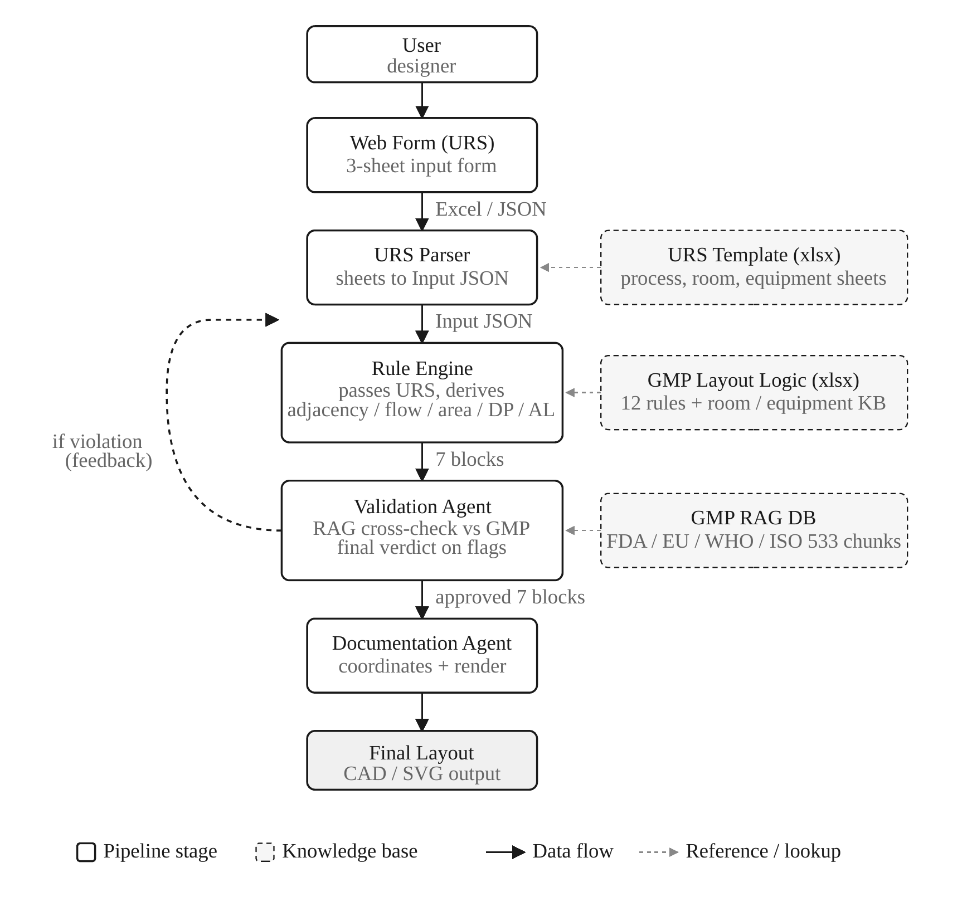
그림 1. GMP Layout Rule Engine 시스템 아키텍처

1.2 파이프라인 단계별 설명
단계 | 입력 | 출력 | 참조 KB
1. 웹폼 | 사용자 입력 | URS xlsx 또는 JSON | URS Template
2. URS Parser | URS xlsx/JSON | Input JSON (5 그룹) | URS Template 스키마
3. Rule Engine | Input JSON | 7 블록 출력 (rooms, airlocks, adjacency, flow_paths, zones, constraints, rationale) | GMP Layout Logic 룰베이스
4. Validation Agent | 7 블록 + flag | verdict (pass/fail). 위반 시 Rule Engine으로 feedback, 통과 시 Documentation Agent로 | GMP RAG DB (FDA/EU/WHO/ISO, 533 chunks)
5. Documentation Agent | approved 7 블록 | 최종 layout 도면 (CAD/SVG) | (별도 KB 없음 — constraints 블록 활용)
호출 순서 A안 (Rule Engine → Validation → Documentation, 위반 시 feedback)을 잠정 채택. 회의에서 최종 확정 예정.

2. 아키텍처 정당성
본 절은 두 가지 핵심 설계 선택에 대한 근거를 제시한다. (1) 왜 LLM 기반이 아닌 룰베이스 코드를 선택했는가, (2) 왜 단방향 파이프라인이 아닌 Validation→Rule Engine 피드백 루프를 도입했는가.

2.1 왜 Rule-based code인가?
Rule Engine을 LLM이 대체할 수도 있다는 의견이 가능하다. 그러나 다음 6가지 이유로 룰베이스 코드가 본 도메인에 적합하다.

(1) 결정론적 재현성 (Determinism)
GMP 규제 도메인에서는 동일한 입력에 대해 항상 동일한 출력이 보장되어야 한다. 같은 URS로 두 번 실행했을 때 다른 도면이 나오면 인허가 추적이 불가능하다. 룰베이스 코드는 결정론적이며, LLM은 본질적으로 확률적이다.

(2) 감사 추적성 (Auditability)
FDA·EU GMP는 모든 설계 결정에 대해 근거(rationale)를 문서화하도록 요구한다. 룰베이스는 "어떤 룰이 어떤 입력에 적용되어 어떤 결정을 내렸는지"를 명시적으로 기록할 수 있다 (출력 7블록 중 rationale[]). LLM의 내부 추론은 블랙박스이고 사후 설명도 hallucination이 가능하다.

(3) 명세가 이미 존재 (Spec exists)
GMP Layout Logic.xlsx에 12개 룰이 이미 자연어로 명세화되어 있고, Room/장비 KB도 정리되어 있다. LLM이 이를 매번 "추론"하게 하기보다, 명세를 그대로 코드로 옮기는 것이 정확성·효율 양면에서 우수하다. 명세서가 없는 도메인이라면 LLM 사용을 고려할 수 있다.

(4) 테스트 가능성 (Testability)
룰 하나하나에 단위 테스트를 작성할 수 있다. 예: "rule_4 (청정등급) — Isolator surrounding room은 Grade B를 권고한다"는 명확한 unit test로 표현된다. LLM 출력은 출력 분포가 매번 달라 테스트 안정성이 떨어진다.

(5) 속도와 비용 (Performance & Cost)
도면 생성마다 14개 함수가 호출되며, 한 번의 설계가 수십 회의 룰 평가를 거친다. 룰 평가는 microsecond 단위지만 LLM 호출은 초 단위이며 비용도 호출당 수 센트. 인터랙티브한 설계 도구를 만들려면 룰베이스가 필수다.

(6) 하이브리드 가능성 (Hybrid potential)
룰베이스와 LLM은 상호 배타적이지 않다. 본 시스템에서는 LLM을 다음 부분에 활용할 여지가 있다 — (a) Validation Agent의 RAG 검증, (b) 사용자 자연어 입력의 URS JSON 변환. 즉 LLM은 룰베이스의 경계 영역에서 보완적으로 사용된다.

2.2 왜 Feedback loop인가?
Validation Agent의 결과를 단순히 사용자에게 reject 메시지로 돌려보내는 단방향 흐름도 가능하다. 그러나 다음 5가지 이유로 Validation→Rule Engine 피드백 루프를 도입한다.

(1) URS 우선 정책의 안전망
Rule Engine은 사용자 URS 입력을 우선시하고 룰 위반 의심 항목은 flag로만 마킹한다. Validation Agent가 RAG로 cross-check 후 fail 판정을 내릴 때, 그 결과를 Rule Engine으로 돌려 자동 수정안을 생성하면 사용자가 매번 URS를 처음부터 다시 채울 필요가 없다. 사용자 부담을 줄이고 의도 보존이 가능하다.

(2) GMP 설계의 iterative 본질
실제 GMP 시설 설계도 일회성이 아니다. 1차 안 → 사내 review → 수정 → CMC review → 재제출의 사이클이 자연스러운 워크플로우다. 시스템 아키텍처가 이 흐름을 반영하면 사용자에게 직관적이다. 피드백 루프는 도메인의 작업 패턴을 그대로 코드화한다.

(3) Documentation Agent 비용 절감
Documentation Agent는 좌표 배치, AL/도어 정렬, CAD/SVG 렌더링 등 가장 무거운 단계다. Validation을 통과하지 못한 7블록이 Documentation Agent로 흘러들어가면 무거운 렌더링 작업이 헛수고가 된다. Validation을 사이에 두면 잘못된 도면 폐기 비용을 사전에 차단할 수 있다.

(4) rationale + flag 메커니즘과의 일관성
Rule Engine의 7블록 중 rationale[]에는 flag 메타데이터가 이미 포함된다. Validation Agent는 이 flag를 우선 검토하고 GMP RAG로 판정한다. 피드백 루프는 이 마킹 체계의 자연스러운 후속 단계이며, 단방향 흐름이라면 flag 정보가 사장된다.

(5) 무한 루프 차단 메커니즘
피드백 루프의 위험은 무한 반복이다. 본 시스템은 max_iterations=3 cutoff를 두어 3회 안에 통과하지 못하면 사용자에게 escalate한다. Validation Agent의 verdict 객체에 retry_count 필드를 포함시켜 Rule Engine이 이를 인지할 수 있도록 한다.

3. Rule Engine I/O 스펙
v0.2에서 building 입력 그룹에 엘리베이터 관련 필드 2개가 추가되었으며, 이에 따라 출력 flow_paths의 시작·종료점과 adjacency 룰이 갱신되었다. 변경 부분은 강조 표시한다.

3.1 Input — 5 그룹
그룹 | 주요 필드 | URS 커버리지
product | modality (mAb 고정), culture_scale_L, n_product_types, virus_filtration_required, closed_system_main_process | URS 시트1 (제조공정 흐름도)에서 대부분 추출
building | total_floor_area_m2, floor_level, 가로*세로, 인원/자재/폐기물 방향, [신규] elevator_for_material_in (방향 or null), [신규] elevator_for_waste_out (방향 or null) | URS 시트2 상단 (건축물 구조). 엘리베이터 필드는 웹폼 신규 추가 필요
flow_policy | One-way/Both-way per room, AL 기본 타입, supply/return 분리 | URS 시트2 Room별 동선 컬럼
organization | 갱의실 성별 분리, 사무실/화장실/로비 onsite 여부 | URS 시트2 Room 리스트 자체가 결정
overrides | force_include/exclude, area override | URS가 force_include 역할 수행
엘리베이터 처리 (v0.2 신규): v1은 단일 라인·단일층 가정이지만, 다층 건물의 한 층을 차지하는 시나리오이므로 자재 반입·폐기물 반출 동선의 시작·종료점으로 엘리베이터가 필요하다. 엘리베이터는 룰 엔진의 배치 대상이 아니라 자재/폐기물 반입실의 인접 제약을 위한 외부 위치 정보로 취급한다.

3.2 Output — 7 블록 (Documentation Agent에 전달)
- rooms[] — Room별 청정등급, 면적(m²), 천정고(mm), 차압(Pa), ACPH, gowning, 색상, 장비 인스턴스 리스트
- airlocks[] — PAL/MAL/CAL, in/out, cascade/sink/bubble, 양쪽 연결 Room
- adjacency[] — Room↔Room 연결 그래프 (door/wall/passthrough, 도어 크기, swing 방향, flow 방향). [v0.2 신규 룰] Material-in Room ↔ elevator_for_material_in, Waste-out Room ↔ elevator_for_waste_out 인접 제약 추가
- flow_paths — personnel/material/waste/product 4종 동선. [v0.2 갱신] material_entry는 엘리베이터에서 시작, waste_exit는 엘리베이터에서 종료
- zones — process/auxiliary/NC 구역 그룹핑
- constraints — 복도 폭, AL 크기, 장비 간격, 색상 범례 등 정량 룰
- rationale[] — 룰 적용 추적 로그 + flags 메타데이터 (URS 입력 중 룰 위반 의심 항목)

4. 핵심 결정사항

4.1 URS ↔ Rule Engine 충돌 정책
결정: URS 우선, 룰 위반은 flag만 표시 → Validation Agent에 위임.
URS에 사용자가 명시한 청정도/ACPH/동선/복장은 Rule Engine이 그대로 통과시킨다. 룰 위반 의심 항목은 rationale[].flags에 {rule_id, severity: "suspected_violation", note} 형태로 마킹만 하고, 자동 수정은 하지 않는다. 최종 판정은 Validation Agent가 RAG로 GMP 가이드라인과 cross-check한 뒤 내린다. 이는 사용자 입력 의도를 보존하고 통제권을 검증 레이어에 집중시키기 위함이다.

4.2 Rule Engine 역할 재정의
원래 "from-scratch 디자이너"로 설계했으나, URS가 이미 청정도·ACPH·동선·복장·장비 리스트까지 명시하므로 Rule Engine은 "URS expander + geometric reasoner"로 역할이 축소된다.
Output 블록 | URS에서 직접 가져옴 | Rule Engine이 derive
rooms[] | name, grade, ACPH, gowning, equipment | area, ceiling_height, volume, DP, color, recovery_time
airlocks[] | AL Room 명 | flow_type, connects mapping, DP
adjacency[] | (없음) | 전체 그래프 ← 핵심 가치
flow_paths | 세부 공정 No. 순서 | personnel/material/waste 경로 (엘리베이터 시작·종료점 포함)
zones | 주공정/보조/NC | (그대로 통과)
constraints | (없음) | GMP Logic에서 번들
rationale[] | (없음) | 룰 적용 추적 + flag

5. 스코프 결정 과정 (Decision Log)
초기 분석 단계에서 식별된 4가지 미해결 이슈가 어떻게 검토되었고, 어떤 근거로 모두 v1 스코프 외로 확정되었는지를 의사결정 trail로 보존한다. 향후 v2 이상에서 범위 확장을 논의할 때 본 절을 출발점으로 삼는다.

5.1 초기 식별된 4개 이슈
GMP Layout Logic.xlsx와 URS_ConceptualDesign for layout.xlsx의 분석 직후, mAb DS 기준 KB로는 다루기 어려운 4가지 영역이 식별되었다.
# | 이슈 | 왜 문제였나
1 | Modality 확장 | KB가 mAb 기준이라 vaccine/ADC/cell therapy 룰이 없음
2 | DS Cold Chain (-20/-80/LN2) | DS storage Room이 단일 정의라 온도별 차이·LN2 안전 룰 표현 불가
3 | 다층 Layout | URS는 3층이지만 adjacency 그래프는 평면 2D 가정
4 | 충전 라인 Grade A/B | DS 이후 fill-finish 공정의 Room 시퀀스·Grade A/B 룰 부재

5.2 이슈별 해결방안 검토 (각 3가지)
각 이슈에 대해 3가지 해결방안을 도출하고 장단점을 비교했다. 검토 결과는 v2 이상에서 재활용 가능하다.

5.2.1 이슈 1 — Modality 확장
방안 | 접근 | 장점 | 단점
A. KB 파일 분리 | modality별 xlsx 별도 작성, dispatcher로 분기 | 도메인 전문가 독립 작성 | 공통 룰 중복
B. Plugin 패턴 | 공통 룰 유지, modality-specific만 plugin 모듈 | 중복 최소, 확장 닫힘 | 추상화 설계 난이도
C. LLM-assisted | LLM이 mAb KB와 대화형으로 차이 보충 | 빠른 prototyping | Hallucination 위험

5.2.2 이슈 2 — DS Cold Chain
방안 | 접근 | 장점 | 단점
A. 온도 zone별 Room 분리 | DS_-20, DS_-80, DS_LN2 분리 | 명확·검증 쉬움 | 면적 증가
B. 단일 Room + 내부 sub-area | Room 1개 유지, 내부 sub-area로 표시 | 면적 절약 | 렌더링 별도 지원 필요
C. Equipment level 처리 | 장비 속성으로 Room 메타데이터 derive | Room 구조 보존 | 안전 룰 우회적 표현

5.2.3 이슈 3 — 다층 Layout
방안 | 접근 | 장점 | 단점
A. floor 필드 + inter_floor_link | Room에 floor, 새 객체로 층간 연결 | 명확한 추상화 | 렌더링 지원 필요
B. N개 단일층 문제로 분해 | 층별 독립 호출, 외부 controller가 정합성 체크 | 단일층 엔진 재사용 | 층간 의존성 표현 어려움
C. URS에 Room별 floor 명시 | 사용자 명시, validation이 합리성 검증 | URS 우선 정책 일관 | 사용자 GMP 지식 요구

5.2.4 이슈 4 — 충전 라인 Grade A/B
방안 | 접근 | 장점 | 단점
A. 전용 sub-engine + chaining | 별도 엔진, 명시적 interface로 결합 | 관심사 분리·독립 테스트 | interface 정의 필요
B. 메인 엔진 확장 | Grade A/B 모듈을 메인에 흡수 | 단일 엔진·일관 인터페이스 | 메인 비대화·회귀 위험
C. 외부 도구 결과 import | ISPE 기반 외부 솔루션 결과를 import | 자체 구현 부담 최소 | 외부 의존성·통합 복잡도

5.3 사용자 답안 및 최종 결정 (2026-05-21)
해결방안 검토 결과와 함께 사용자에게 4개 이슈의 v1 처리 방향을 문의한 결과, 다음과 같은 답변이 수신되었다. 답변의 핵심은 "본 연구는 prototype 단계이며 mAb DS 제조라인 단일 라인의 건물 내부 layout에 한정한다"는 것이다.
이슈 | 사용자 답안 | 근거
1. modality 확장 | v1 스코프 외 | 본 연구는 상용화 전단계 prototype까지만 진행. 적용 범위를 mAb DS 제조라인에 국한.
2. DS cold chain | v1 스코프 외 | 액체질소/산소 저장탱크 등 제조환경에 부합하지 않는 시설은 통상 옥외 대용량 저장탱크로 별도 설치. 본 시스템은 건물 내부 layout에만 국한.
3. 다층 layout | v1 스코프 외 | 단일 라인만 구현. 엘리베이터는 자재 반입·폐기물 반출 동선의 일부로만 취급.
4. 충전 라인 | v1 스코프 외 (이슈 1의 귀결) | mAb DS 제조라인 한정이라는 결정의 자연스러운 귀결. fill-finish는 DS 이후 공정.

5.4 결정의 부수 효과 — 엘리베이터 처리 (신규)
이슈 3의 답안 중 "엘리베이터는 자재 반입·폐기물 반출 동선 때문에 언급"이라는 부분이 별도의 시나리오 명확화로 이어졌다. 본 시스템이 설계하는 mAb DS 라인은 다층 건물의 한 층을 차지하지만 layout 자체는 단일층 평면이며, 다른 층의 자재창고·폐기물 처리실과 엘리베이터로 연결된다는 시나리오가 합의되었다.
이에 따라 다음과 같이 I/O 스펙이 갱신되었다 (§3 반영):
- Input building 그룹에 elevator_for_material_in (방향) 및 elevator_for_waste_out (방향) 필드 추가. 단일 라인 가정이지만 다층 건물 맥락을 표현하기 위함.
- Output flow_paths의 material_entry 동선이 엘리베이터 위치에서 시작, waste_exit 동선이 엘리베이터 위치에서 종료.
- adjacency 룰에 Material-in Room ↔ elevator_for_material_in 위치, Waste-out Room ↔ elevator_for_waste_out 위치의 인접 제약 추가.
- 엘리베이터 자체는 룰 엔진의 배치 대상이 아닌, 외부 위치 정보(building 메타데이터)로 취급. Documentation Agent에는 시각화 힌트로 전달.

5.5 v1 최종 스코프 (확정)
항목 | v1 확정값 | 근거
Modality | mAb only | 이슈 1 결정
공정 범위 | DS 제조라인까지 (fill-finish 제외) | 이슈 1·4 결정
시설 범위 | 건물 내부 layout만 (옥외 시설·대용량 저장탱크 제외) | 이슈 2 결정
라인 수 | 단일 라인 | 이슈 3 결정
층수 | 단일층 (다층 건물의 한 층 가정) | 이슈 3 결정
엘리베이터 | 동선 시작·종료점(외부 위치)으로만 반영 | 이슈 3 결정의 부수 효과
검증 | 별도 Validation Agent로 위임 | 핵심 결정 (§4)
호출 순서 | A안 (회의 확정 예정) | 잠정 채택
결론: v0.1 보고서에서 식별된 4개 미해결 이슈와 v2+ 향후 계획 항목들은, v1 prototype 단계의 적정 범위 외부로 정리되었다. 본 시스템의 v1은 "단일 라인 mAb DS 건물 내부 layout"이라는 명확한 경계 안에서 작동한다. 본 결정은 prototype 검증을 빠르게 끝내기 위한 의도적 한정이며, 향후 v2+ 시점에 §5.2의 해결방안 검토를 출발점으로 재활용 가능하다.

6. 다음 액션 — B → A → D → C
순서 | 작업 | 산출물 | 이유
B (1순위) | URS Excel/JSON Parser 작성 | urs_parser.py + 매핑 룩업 테이블 + elevator 필드 처리 | 실제 URS 파일로 end-to-end 테스트 가능해짐
A (2순위) | I/O 스펙 v0.2 업데이트 | GMP_Layout_RuleEngine_IO_Spec.md v0.2 | URS 반영 + flag 정책 + 엘리베이터 필드 반영
D (3순위) | 정제실1 장비 23개 면적 계산 prototype | 가장 복잡한 Room의 면적·배치 룰 prototype | 가장 어려운 케이스 먼저 풀어 나머지 함수 난이도 가늠
C (4순위) | Rule Engine 본체 스켈레톤 작성 | 14개 함수 stub + orchestrator | 위 3단계 학습을 바탕으로 전체 본체 구축

7. 관련 자료

OneDrive 워크스페이스 (C:\Users\User\OneDrive - SKKU\claude_cowork_file\)
- GMP Layout Logic_0510.xlsx — Rule Engine 룰베이스 KB (12개 룰 + Room 40종 + 장비 80여종 + ACPH + Gowning)
- URS_ConceptualDesign for layout_0516.xlsx — URS 템플릿 (제조공정 흐름도 / Room 요구 규격서 / 제조 장비 규격서 3 시트)
- GMP_Layout_RuleEngine_IO_Spec.md — Rule Engine I/O 스펙 v0.1 (v0.2 업데이트 예정)
- GMP_Layout_Pipeline_Architecture.svg — 시스템 아키텍처 다이어그램 SVG
- Layout_RuleEngine_Report_v0.1.docx — 본 보고서 v0.1 (변경 이력 참조용)

관련 노션 페이지
- 진행 상황 요약 — 바이오의약품 RAG 시스템 (RAG DB 구축 상태)
- 프로젝트 진행 체크리스트 — Biopharm Design System (상위 프로젝트)
- 🏗️ Layout Rule Engine — 시스템 아키텍처 및 결정사항 (본 보고서의 노션 버전, v0.2 갱신)

8. 변경 이력
버전 | 날짜 | 주요 변경 사항
v0.1 | 2026-05-21 (초안) | 시스템 아키텍처, 정당성, I/O 스펙 v0.1, 미해결 이슈 4가지 × 해결방안 3가지
v0.2 | 2026-05-21 (개정) | 미해결 이슈 4개 전부 v1 스코프 외 확정 (사용자 답안). 엘리베이터 input/output 신규 반영. §5를 "스코프 결정 과정 (Decision Log)"으로 재구성. v1 최종 스코프 명문화.

